МИНИСТЕРСТВО СЕЛЬСКОГО ХОЗЯЙСТВА РОССИЙСКОЙ ФЕДЕРАЦИИ

ДЕПАРТАМЕНТ НАУЧНО-ТЕХНОЛОГИЧЕСКОЙ ПОЛИТИКИ И ОБРАЗОВАНИЯ

ФЕДЕРАЛЬНОЕ ГОСУДАРСТВЕННОЕ бюджетное УЧРЕЖДЕНИЕ
"КУБАНСКАЯ ГОСУДАРСТВЕННАЯ ЗОНАЛЬНАЯ
МАШИНОИСПЫТАТЕЛЬНАЯ СТАНЦИЯ"

ОТЧЕТ № 07-43-2014
(5060192)

от 10 октября 2014 года

ВЫПОЛНЕНИЯ ИНФОРМАЦИОННОЙ УСЛУГИ
ПО РЕЗУЛЬТАТАМ ИСПЫТАНИЙ
ЖАТКИ ЖО-6

Новокубанск 2014
СОДЕРЖАНИЕ

Введение ..3

1. Назначение машины ..4

2. Условия испытаний и режимы работы машины ..6

3. Результаты испытаний ..7
3.1. Показатели назначения ..7
3.2. Перечень несоответствий машины требованиям НД ..8

4. Заключение по результатам испытаний ..9

5. Выводы 10

Приложение А. Оценка эффективности изменений, внесенных
в конструкцию машины 11

ВВЕДЕНИЕ

Наименование машины | Жатка очесывающая
Марка машины | ЖО-6
Заводской номер машины | 41
Год изготовления | 2014
Изготовитель | ОАО "Пензмаш", г. Пенза
Сведения о сертификации | Нет данных
Период проведения испытаний | 06.07 - 10.10.2014
Место проведения испытаний | ООО "Коломийцевское"  Сальского района Ростовской области

Испытания проведены на соответствие машины требованиям ТУ 4785-197-08632834-2001, утвержденных техническим директором ОАО "Пензмаш", по рабочей программе-методике, утвержденной директором ФГБУ "Кубанская МИС" 08 июля 2014 г.
Жатка ЖО-6 испытывалась с серийным комбайном ДОН-1500Б на уборке озимой пшеницы.

- НАЗНАЧЕНИЕ МАШИНЫ

Жатка ЖО-6 (рисунки 1-2) предназначена для уборки зерновых культур, семенников трав прямым комбайнированием путем счесывания зерна с колосьев и подачи очесанной массы в наклонную камеру комбайна. Жатка изготавливается с шириной захвата 4; 5; 6 и 7 м в зависимости от требований заказчика.
Жатка агрегатируется с самоходными зерноуборочными комбайнами отечественного производства.
Жатка представляет собой конструкцию – соединение между собой узлов, которое формирует компановку очесывающего устройства, и предназначена для очеса растений на корню и подачи очесанной массы в наклонную камеру комбайна. Поднятие и поддерживание жатки в рабочем положении осуществляется посредством гидрораспределительного устройства комбайна.
Очесывающее устройство включает в себя каркас, на котором смонтированы на подшипниковых опорах очесывающий барабан с гребенками, шнек, обтекатель, гидросистема перемещения обтекателя, крышка, привод, а также делители и транспортные планки.
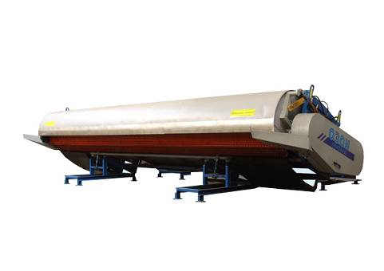

Рисунок 1 – Жатка ЖО-6, вид спереди слева в положении
хранения

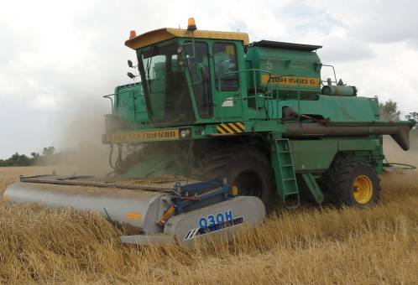

Рисунок 2 – Жатка ЖО-6 с комбайном Дон-1500Б, на прямом
комбайнировании озимой пшеницы

2. УСЛОВИЯ ИСПЫТАНИЙ И РЕЖИМЫ РАБОТЫ МАШИНЫ

Показатель | Значение показателя по:
Показатель | ТУ  4785-197-08632834-2001 | данным испытаний
Вид работы | Уборка | Уборка
 | Зерновые  колосовые,  семенники трав | Озимая пшеница "Калым"
Условия испытаний
Рельеф поля | Ровный | Ровный
Уклон поля, град. | Не более 2 | 0
Влажность почвы, %,
в слое от 0 до 10 см | Нет данных | 13,4
Твердость почвы, МПа,
в слое от 0 до 10 см | То же | 0,10
Характеристика культуры
Способ уборки | Прямое и раздельное комбайнирование | Прямое  комбайнирование
Урожайность зерна, ц/га | 40-50 | 48,8
Отношение массы зерна к массе соломы на высоте счеса | 1:2 | 1:1,3
Масса 1000 зерен, г | Не менее 40 | 35,8
Влажность, %:
- зерна | 10-18 | 11,8
- соломы | До 30 | 13,3
Высота растений, см | Нет данных | 73,6
Полеглость растений, % | Не более 70 | 0,4
Засоренность культуры, % | Не более 1 | 0
Потери от самоосыпания, % | -"- | 0,07
Засоренность почвы камнями, шт./м² | Камни более  20 мм  не допускаются | 0
Режимы работы:
- рабочая скорость, км/ч | До 9,0 | 4,3-4,7
- рабочая ширина захвата, м | Не более 6,0 | 5,8

3. РЕЗУЛЬТАТЫ ИСПЫТАНИЙ
3.1. Показатели назначения

Показатель | Значение показателя по:
Показатель | ТУ 4785-197-08632834-2001 |  | данным  испытаний
Техническая характеристика
Тип жатки | Навесной, очесывающий
Ширина захвата, м:
- конструкционная | Не более 6,0 |  | 6,0
- рабочая | Нет данных |  | 5,8
Рабочая скорость движения, км/ч | До 9 |  | 4,3-4,7
Габаритные размеры, мм:
- длина | Не более 2500 |  | 2398
- ширина | Не более 6600 |  | 6700
- высота | Не более 1800 |  | 1685
Общая масса в комплектации поставки, кг | Нет данных |  | 1870
Функциональные показатели
Производительность агрегата за 1 ч, га:
- основного времени | Не более 4,8 | 2,81
- сменного времени | Нет данных | 1,98
Удельный расход топлива за время  сменной работы, кг/га | То же | 12,8
Эксплуатационно-технологические
коэффициенты:
- надежности выполнения технологического  процесса | Не менее 0,98 | 0,97
- использования сменного времени | Нет данных | 0,70
Количество обслуживающего персонала, чел. | То же | 1
Показатели качества выполнения
технологического процесса
Потери зерна за жаткой, всего, %,  в том числе: | Не более 1,5 | 1,40
- свободным зерном | Нет данных | 1,36
- зерном в срезанных колосьях | То же | 0,04
- зерном в несрезанных колосьях | -"- | 0

3.2. Перечень несоответствий машины требованиям НД

Показатель,  номер пункта ТУ | Значение показателя по:
Показатель,  номер пункта ТУ | ТУ 4785-003-  70658126-2006 | данным  испытаний
В части обеспечения требований безопасности, п. 2.1 | Должна  соответствовать  ГОСТ Р 53489-2009 | Конструкция жатки  ЖО-6 имеет  одно несоответствие  по одному пункту  (п. 4.8.1)  на концевой части  карданного вала  отсутствует защитное ограждение
4. ЗАКЛЮЧЕНИЕ ПО РЕЗУЛЬТАТАМ ИСПЫТАНИЙ

Жатка ЖО-6 доставлена на испытания автомобильным транспортом в собранном виде, комплектной, согласно упаковочной ведомости. Сохранность за время транспортировки обеспечена.
Болтокрепежные детали имеют анодное антикоррозионное покрытие. Качество выполнения сварных соединений удовлетворительное.
Качество лакокрасочного покрытия соответствует требованиям ТУ. Прочность лакокрасочного покрытия (адгезия) составляет 2 балла при нормативе не более 2 баллов по ГОСТ 6572-91. Покрытие облицовочных деталей и сборочных единиц, определяющих товарный вид, соответствует IV классу по ГОСТ 9.032-74 (потеки, штрихи, риски, разнооттеночность не отмечены).
При рабочей ширине захвата жатки 5,8 м и рабочей скорости комбайна Дон-1500Б – 4,5 км/ч производительность за 1 час основного времени составила 2,81 га, а сменного времени – 1,98 га.
В условиях испытаний жатки ЖО-6 с комбайнами Дон-1500Б производительность комбайна на прямом комбайнировании озимой пшеницы за час основного времени составила 2,81 га, а производительность за час сменного времени – 1,97 га. Удельный расход топлива за время сменной работы составил 12,8 кг/га (2,66 кг/т).
Показатели качества работы жатки соответствовали предъявляемым требованиям ТУ: потери за жаткой не превышали норматив и составили 1,40 %, (по ТУ не более 1,5 %), при отсутствии несрезанных колосьев.
В целом за период испытаний по жатке ЖО-6 отмечено одно несоответствие требованиям НД по одному пункту требованиям безопасности ГОСТ Р 53489-2009.

5. ВЫВОДЫ

Жатка ЖО-6 соответствует требованиям НД по показателям назначения и безопасности, соответствует современным требованиям сельскохозяйственного производства.

Директор МИС, к.т.н. |  | В.И. Масловский
Главный инженер |  | С.Н. Цыцорин
Заведующий КИЛ, к.т.н. |  | В.Е. Таркивский
Заведующий отделом |  | Э.В. Перов
Инженер-испытатель |  | Н.Г. Давыденко

Приложение А

Оценка эффективности изменений, внесенных
в конструкцию машины

Описание конструкционных изменений | Оценка эффективности
Изменения в конструкцию жатки ЖО-6 не вносились.

